UNIVERSITATEA “LUCIAN BLAGA” DIN SIBIU
FACULTATEA DE INGINERIE
DEPARTAMENTUL DE CALCULATOARE ŞI INGINERIE ELECTRICĂ

PROIECT DE DIPLOMĂ

Conducător ştiinţific : Sef lucr. dr. inf. Antoniu Gabriel Pitic

Absolvent:
Ilinca V. Ștefan
Specializarea: Ingineria Sistemelor Multimedia

- Sibiu, 2022 –

UNIVERSITATEA “LUCIAN BLAGA” DIN SIBIU
FACULTATEA DE INGINERIE
DEPARTAMENTUL DE CALCULATOARE ŞI INGINERIE ELECTRICĂ

Aplicație web pentru gestionarea angajațiilor unui restaurant

Conducător ştiinţific: Sef lucr. dr. inf. Antoniu Gabriel Pitic

Absolvent:
Ilinca V. Ștefan
Specializarea: Ingineria Sistemelor Multimedia

Cuprins

Capitolul 1 . Introducere 6
1.1 Scopul proiectului 6
1.2 Obiective 6
1.3 Tehnologii utilizate 6
1.4 Structura lucrării 7
Capitolul 2 . Considerente teoretice 8
2.1 Source Control – GIT + Source Tree 8
2.1.1 GIT 8
2.1.2 Source Tree 9
2.1.3 GITHub , server 9
2.2 Visual Studio Code + React 10
2.2.1 Visual Studio Code 10
2.2.2 React 11
2.2.2.1 Librăria Formik 15
2.3 MongoDB 16
2.3.1 Librăria Mongoose 18
2.4 Node.js 20
2.4.1 Express-Server 21
2.4.2 Librăria Nodemailer 22
2.5 Bcrypt + Cors Erros + Nodemon 23
2.5.1 Librăria Bcrypt 23
2.5.2 Librăria Cors Erros 24
2.5.3 Librăria Nodemon 24
2.6 CSS + BOOTSTRAP 25
2.6.1 CSS 25
2.6.2 BOOTSTRAP 28
2.7 Mailtrap 31
Capitolul 3 . Detalii de implementare 33
3.1 Structura aplicației + Pagina principală (Home) 33
3.2 Login 35
3.3 Angajați ( Team ) 40
3.4 Program ( Schedule ) 43
3.5 My profile 47
3.6 Contact 49
3.7 Conectarea aplicației cu MongoDb 51
3.7.1 Autentificare-Register 53
3.7.2 Autentificare-Login 54
3.7.3 Autentificare-ChangePassword 55
3.7.4 Autentificare-ForggotPassword 56
3.7.5 Autentificare-Scheldue 57
Capitolul 4 . Descrierea aplicației 58
4.1 Descrierea formală a aplicației + Actor 58
4.3 Uses-cases . Diagrama 58
4.3.1 Uses-cases 58
4.3.2 Diagrama 59
4.4 Arhitectura 60
Capitolul 5 . Concluzii și dezvoltări ulterioare 63
5.1 Concluzii 63
5.2 Dezvoltări ulterioare 64
Bibliografie 65

Capitolul 1 . Introducere

1.1 Scopul proiectului
Majoritatea restaurantelor de tip fast-food din România nu au pe lângă site-ul web, o modalitate de a convorbi și rezolva problemele cu proprii angajați prin intermediul unei aplicații care poate fi folosită destul de ușor în prezent. Unul dintre aceste restaurante este renumitul KFC pe care îl știm cu toții. Pentru a ușura cât mai mult nevoile fiecărui angajat și prin observarea mai multor necesități la locul de muncă, tema aleasă cu titlul “ Aplicație web pentru gestionarea angajațiilor unui restaurant “, reprezintă o soluție în acest context.
Proiectul are ca și scop implementarea unei aplicații web pentru restaurantul KFC din orașul Sibiu. De asemenea aplicația poate fii folosită de orice restaurant KFC din România, în funcție de preferințele restaurantului din acea zonă.

1.2 Obiective
Pentru a atinge scopul descris mai sus, mi-am propus următoarele obiective:
- Determinarea tehnologiilor ce permit implementarea aplicației;
- Descrierea formală a aplicației, pentru o mai bună organizare a implementării;
- Implementarea efectivă;
- Testarea în mediul de producție.

1.3 Tehnologii utilizate
Am utilizat următoarele tehnologii:
- Visual Studio Code + React – pentru implementarea logicii aplicației;
- MongoDB – pentru salvarea datelor, useri și teste;
- Nodejs – pentru implementarea API-ului;
- CSS + Bootstrap – pentru design-ul site-ului.

1.4 Structura lucrării

Lucrarea este structurată în 5 capitole. Primul capitol este unul introductive. Al doilea
capitol descrie tehnologiile utilizate în implementarea aplicației și diferitele instrumente și biblioteci care ne-au permis să descriem formal, să implementăm, să testăm și să gestionăm sursele în toate etapele dezvoltării aplicației.
Capitolul 3 sau “Detalii de implementare” este un capitol care prezintă o parte dintre provocările cu care ne-am confruntat, cuprinzând capture de ecran ale aplicației și o descriere a utilizării acesteia, dar și bucăți de cod având explicarea acestora.
Capitolul 4 este o descriere formală a aplicației, cuprinzând cazurile de utilizare principale, descrise conform standardelor în vigoare și Arhitectura.
Ultimul capitol, “Concluzii si dezvoltări ulterioare”, conține două părți, prima
reprezintă o privire de ansamblu asupra a ce am reușit să realizăm, dar și aspectele pe care nu
am reușit încă să le implementăm, iar a doua parte planurile de viitor.

Capitolul 2 . Considerente teoretice

2.1 Source Control – GIT + Source Tree

2.1.1 GIT


Fig . 2.1.1 Logo Git [1]

GIT este un software pentru urmărirea modificărilor în orice set de fișiere, folosit de obicei pentru coordonarea muncii între programatori, care dezvoltă codul sursă în colaborare în timpul dezvoltării aplicației. Obiectivele sale includ viteza, integritatea datelor și suport pentru fluxuri de lucru distribuite, neliniare. Git a fost creat inițial de Linus Torvalds în 2005 pentru dezvoltarea nucleului Linux, cu alți dezvoltatori precum kernel contribuind la dezvoltarea sa inițială . Din 2005, Junio ​​Hamano este menținătorul principal.
Design-ul acestui software a fost inspirat de BitKeeper și Monotone. Git a fost conceput inițial ca un motor de sistem de control al versiunilor de nivel scăzut, pe deasupra căruia alții puteau scrie front-end-uri, StGIT. Proiectul de bază pentru acesta a devenit de atunci un sistem complet de control al versiunilor care poate fi utilizat direct. Deși a fost puternic influențat de BitKeeper, Torvalds a evitat în mod deliberat abordările convenționale, ceea ce a condus la un design unic.
Fiecare obiect din baza de date git la care nu se face referire poate fi curățat folosind o comandă de colectare a gunoiului sau automat. Un obiect poate fi referit de un alt obiect sau de o referință explicită. Comenzile pentru a crea , muta și șterge referințe variază de obicei foarte mult.

2.1.2 Source Tree

Source tree este un client desktop gratuit cu interfață grafică de utilizator (GUI) care simplifică modul în care interacționați cu depozitele Git, astfel încât să vă puteți concentra pe deplin pe codare. Indiferent dacă sunteți un începător sau un utilizator avansat, setul bogat de funcții Source-tree vă va crește viteza și productivitatea .
Este ușor de folosit pentru începători având următoarele avantaje :
- Sourcetree este o interfață grafică complet funcțională, care funcționează cu Git și Mercurial ;
- Este compatibil atât cu sistemele de operare Windows, cât și cu Mac ;
- Tutorialele detaliate vă ajută să începeți rapid ;
- Toate comenzile sunt accesibile cu un singur clic ;
- Oferă control simplificat al versiunilor distribuite .

2.1.3 GITHub , server



Fig . 2.1.3 Logo GitHub [1]

GitHub, este un furnizor de găzduire pe internet pentru dezvoltarea de software și controlul versiunilor folosind Git. Oferă controlul versiunilor distribuite și funcționalitatea de gestionare a codului sursă a Git-ului, plus propriile sale caracteristici. Oferă controlul accesului și mai multe funcții de colaborare, cum ar fi urmărirea erorilor, solicitările de funcții, gestionarea sarcinilor, integrarea continuă și wiki-uri pentru fiecare proiect.
Dezvoltarea platformei GitHub.com a început pe 19 octombrie 2007. Site-ul a fost lansat în aprilie 2008 de Tom Preston-Werner, Chris Wanstrath, PJ Hyett și Scott Chacon, după ce fusese disponibil cu câteva luni înainte ca lansare beta. GitHub are o prezentare anuală numită GitHub Universe. GitHub a lansat un nou program numit GitHub Student Developer Pack pentru a oferi studenților acces gratuit la instrumente și servicii de dezvoltare populare. GitHub a colaborat cu Bitnami, Crowdflower, DigitalOcean, DNSimple, HackHands, Namecheap, Orchestrate, Screenhero, SendGrid, Stripe, Travis CI și Unreal Engine pentru a lansa programul.
În 2016, GitHub a anunțat lansarea programului GitHub Campus Experts pentru a instrui și încuraja studenții să dezvolte comunitățile tehnologice în universitățile lor. Programul Campus Experts este deschis studenților de la 18 ani și peste din întreaga lume.
Scopul principal al GitHub.com este de a facilita controlul versiunilor și aspectele de urmărire a problemelor ale dezvoltării software. Etichetele, reperele, atribuirea responsabilităților și un motor de căutare sunt disponibile pentru urmărirea problemelor. Pentru controlul versiunilor, Git ( și prin extensie GitHub.com ) permite solicitărilor de extragere pentru a propune modificări ale codului sursă. Utilizatorii cu capacitatea de a revizui modificările propuse pot vedea o diferență dintre modificările solicitate și le pot aproba. În terminologia Git, această acțiune se numește „comitare” și o instanță a acesteia este „comitare”.

2.2 Visual Studio Code + React

2.2.1 Visual Studio Code
Visual Studio Code [2] este un editor de text open source gratuit de la Microsoft. VS code este disponibil pentru Windows, Linux și macOS. Deși editorul este relativ ușor, include câteva caracteristici puternice care au făcut din acest tool unul dintre cele mai populare instrumente de mediu de dezvoltare din ultima vreme. Vine cu suport încorporat pentru JavaScript, TypeScript și Node.js și are un ecosistem bogat de extensii pentru alte limbaje, cum ar fi : C++, C#, Java, Python, PHP, GO și runtime, cum ar fi : .NET, Unity.
În 2016 Visual Studio Code s-a clasat pe locul 13 printre cele mai populare instrumente de dezvoltare, doar 7% dintre cei 47.000 de respondenți.
Doi ani mai târziu, totuși, a atins locul 1, cu 35% din cei 75.000 de respondenți.
În Sondajul dezvoltatorilor din 2019, a fost, de asemenea, clasat pe locul 1, cu 50% din cei 87.000 de respondenți.
În 2021, continuă să fie pe locul 1, cu 70% din cei 82.000 de respondenți.
În centrul său, Vs Code are un editor de cod sursă foarte rapid, perfect pentru utilizarea de zi cu zi. Cu suport pentru sute de limbi, vă ajută să fiți instantaneu productiv cu evidențierea sintaxelor, potrivirea parantezelor, indentarea automată, selecția casetelor, fragmente și multe altele.

2.2.2 React

Fig . 2.2.2.1 Logo React[3]

React (cunoscut și ca React.js sau ReactJS) este o bibliotecă JavaScript gratuită și open-source pentru construirea de interfețe cu utilizatorul bazate pe componente UI. Este întreținut de Meta (fostul Facebook) și de o comunitate de dezvoltatori individuali. Poate fi folosit ca bază în dezvoltarea de aplicații cu o singură pagină, mobile sau randate pe server cu cadre precum Next.js. Cu toate acestea, el se preocupă doar de gestionarea stării și de redarea acelei stări către DOM, astfel încât crearea aplicațiilor react necesită de obicei utilizarea de biblioteci suplimentare pentru rutare , precum și anumite funcționalități pe partea clientului.
React.js a fost creat de către Jordan Walke, un inginer software de la Facebook, care a lansat un prototip timpuriu numit „FaxJS”. A fost influențat de XHP, o bibliotecă de componente HTML pentru PHP. A fost implementat pentru prima dată pe fluxul de știri la Facebook în 2011 și mai târziu pe Instagram în 2012. A fost open-source la JSConf US în mai 2013.
Pe 18 aprilie 2017, Facebook a anunțat React-Fiber, un nou set de algoritmi interni pentru randare, spre deosebire de vechiul algoritm de randare al lui React, Stack. React-Fiber urma să devină baza oricăror îmbunătățiri viitoare și dezvoltări de caracteristici ale bibliotecii sale.
Pe 10 august 2020, s-a anunțat prima lansare candidată pentru React v17.0, remarcată ca prima lansare majoră fără modificări majore la API-ul său pentru dezvoltatori.

0.3.0 | 29 mai 2013 | Lansare publică inițială
0.4.0 | 20 iulie 2013 | Suport pentru nodurile de comentarii <div>{/* */}</div> , Api-uri de randare , îmbunătațite pe partea de server.
0.5.0 | 20 octombrie 2013 | Îmbunătațirea utilizării memoriei, suport pentru evenimente de selectie și computere.
0.8.0 | 20 decembrie 2013 | S-a adăugat suport pentru rânduri și coloane , amânare și asincrone , buclă <audio>și <video> .
0.9.0 | 20 februarie 2014 | S-a adăugat suport pentru crossOrigin, download și hrefLang, mediaGroup și muted, sandbox, scope attributes .
0.10.0 | 21 martie 2014 | Suport pentru atributele srcSet și textAnchor, adăugare funcției de actualizare pentru date imuabile.
0.11.0 | 17 iulie 2014 | Adăugare Api nou care include pachete pre-construite sub dist/, MyComponent ( ) returnând acum un descriptor, nu o instanță.
0.12.0 | 21 noiembrie 2014 | S-au adăugat funcții noi, Operatorul de răspândire ({ … }) introdus pentru a deprecia acest transfer PropsTo.
0.13.0 | 10 martie 2015 | Noi caracteristici React.addons.createFragment, React.addons.classSet.
0.14.1 | 29 octombrie 2015 | S-a asigurat accesul moștenit . props pe nodurile DOM .
15.0.0 | 7 aprilie 2016 | Randarea inițială folosește acum document.createElement în loc să genereze HTML, nu mai sunt elemente suplimentare <span>.
15.1.0 | 20 mai 2016 | Eliminarea utilizării modulului de îmbinare.
15.2.0 | 1 iulie 2016 | Includerea informațiilor despre stiva de componente, adaugare isRunning ( ) pentru API.
15.3.0 | 30 iulie 2016 | React. PureComponent, xmlns, xmlnsXlink pentru a accepta atributele SVG.
15.3.1 | 19 august 2016 | Timpul mai bun de pornire a react-ului.
15.4.0 | 16 noiembrie 2016 | Pachetul REACT și compilarea browser-ului nu mai include react DOM, performanță îmbunătățită de dezvoltare.
15.4.1 | 23 noiembrie 2016 | Restructurarea atributelor și variabilelor, gestionarea evenimentelor fixe.
15.4.2 | 6 ianuarie 2017 | S-au rezolvat problemele de construcție, s-au îmbunătațit mesajele de eroare.
15.5.0 | 7 aprilie 2017 | Adăugare de react-dom / test-utils, s-au eliminat peerDependencies, s-a remediat problema cu Closure Compiler.
15.5.4 | 11 aprilie 2017 | Remedierea compatibilității cu Enzyme prin expunerea batchedUpdates pe redarea superficială.
15.6.0 | 13 iunie 2017 | Suport pentru variabilele CSS în atributul de stil și proprietățiile stilului Grid.
16.0.0 | 26 septembrie 2017 | Dom permite trecerea de atribute non-standard, modificări minore ale comportamentului setState, eliminarea construcției react-with-addons.js.
16.1.0 | 9 noiembrie 2017 | Eliminarea codului neutilizat, se adaugă o dependență lipsă de package.json.
16.3.0 | 29 martie 2018 | Un nou API de context acceptat oficial, rezolvarea problemei cu this.state.
16.3.1 | 3 aprilie 2018 | Regresia performanței și pachetele de gestionare a erorilor în modul de dezvoltare.
16.3.2 | 16 aprilie 2018 | Rectificarea api-ului unstable_observedBits cu imbricare.
16.4.0 | 24 mai 2018 | Elemente pentru specificația Pointer Evens, capacitatea de a specifica propTypes.
16.5.0 | 5 septembrie 2018 | Module pentru React-DevTools-Profiler, un nou eveniment onAuxClick pentru browsere.
16.6.0 | 23 octombrie 2018 | Alt mecanism de rezervă, react.lazy ( ) pentru divizarea codului.
16.7.0 | 20 decembrie 2018 | Ștergerea câmpurilor la demontare pentru a evita pierderea de memorie.
16.8.0 | 6 februarie 2019 | ReactTestRender.act ( ) și ReactTestUtils.act ( ) pentru actualizări în etape.
16.8.6 | 27 martie 2019 | Remediere pentru salvarea incorectă în useReducer ( ).
16.9.0 | 9 august 2019 | Completare cu react.profiler pentru a culege măsurători de performanță în mod programatic.
16.10.0 | 27 septembrie 2019 | Fixarea erorii cu câmpurile de text necesare în Firefox. object.is in loc de polyfill atunci când este necesar.
16.10.1 | 28 septembrie 2019 | Rezolvare regresiei în aplicațiile Next.js.
16.10.2 | 3 octombrie 2019 | Restabilirea ordinii argumentelor în plugin-uri de evenimente.
16.11.0 | 22 octombrie 2019 | Eliminarea Api-urilor experimentale instable_createRoot și unstable_createSyncRoot.
16.12.0 | 14 noiembrie 2019 | Refacerea efectelor pasive ( useEffect ) care nu sunt declanșate într-o aplicație cu mai multe componente.
16.13.0 | 26 februarie 2020 | Funcții adăugate în modul React-Concurrent.
16.13.1 | 19 martie 2020 | Apariția avertismentului pentru actualizările între componente care au loc în ciclurile de viață ale clasei.
16.14.0 | 14 octombrie 2020 | Setări pentru noua transformare JSX.
17.0.0 | 20 octombrie 2020 | Fără funcții noi permițând actualizări graduale de la versiunile mai vechi.
17.0.1 | 22 octombrie 2020 | React DOM - Remediază o blocare în IE11.
17.0.2 | 22 martie 2021 | Eliminare dependență folosită SharedArrayBuffer.
18.0.0 | 29 martie 2022 | Reacție concomitentă, loturi automate, noi funcții de tranziții , noi comportamente în mod strict.
18.1.0 | 26 aprilie 2022 | Multe remedieri și îmbunătațiri ale performanței.
Fig . 2.2.2.2 Tabel Versiuni React[3]

Este ReactJs bun pentru viitor? React.js este una dintre cele mai importante biblioteci front-end pe care le puteți utiliza. Dezvoltarea React a apărut ca fiind viitorul creării aplicațiilor web, datorită versatilității și ușurinței sale suplimentare. Dezvoltatorii ReactJS au un viitor strălucit în față, deoarece tehnologia este utilizată în mai multe industrii.

2.2.2.1 Librăria Formik
Formik este o librărie gratuită și deschisă, pentru ReactJS sau React Native.
De ce se folosește Formik ?
Este importantă deoarece abordează trei puncte cheie ale creării formularelor :
- Cum este manipulată starea formei ;
- Cum sunt gestionate validarea formularelor și mesajele de eroare ;
- Cum este tratată trimiterea formularelor.
Jared Palmer a scris Formik în timp ce construia un tablou de bord administrativ intern mare. Cu aproximativ 30 de formulare unice, a devenit rapid atât prin standardizarea componentelor de intrare, cât și a modului în care datele curg prin formularele create.
Formik este o bibliotecă flexibilă, care vă permite să decideți când și cât să utilizați. Acceptă validarea sincronă și asincronă la nivel de formular și la nivel de câmp. De exemplu, îl puteți folosi cu câmpuri de introducere HTML sau puteți crea reguli de validare personalizate cu Yup. Yup este un generator de scheme JavaScript pentru analiza și validarea valorii, permițându-vă să definiți o schemă, să transformați o valoare pentru a se potrivi și să validați forma unei valori existente.
Atunci când creați un formular, este important să validați introducerea utilizatorului, deoarece facilitează autentificarea lui.
Exemplu de cod pentru a folosili librăria „ useFormik ”:
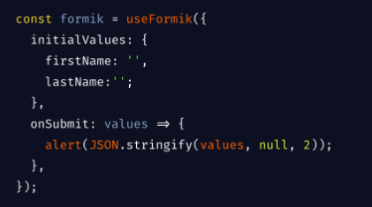
Fig . 2.2.2.1.1 Librăria Formik[4]

2.3 MongoDB

Fig . 2.3 Logo MongoDb[5]

MongoDB este un program de gestionare a bazelor de date NoSQL open source. NoSQL este folosit ca alternativă la bazele de date relaționale tradiționale. Aceste baze de date sunt destul de utile pentru lucrul cu seturi mari de date distribuite. MongoDB este un instrument care poate gestiona informații orientate spre documente, poate stoca sau prelua informații.
A fost creată de Dwight Merriman și Eliot Horowitzc, care au întâmpinat probleme de dezvoltare și scalabilitate cu abordările tradiționale ale bazelor de date relaționale în timp ce construiau aplicații web la DoubleClick, o companie de publicitate online care este acum deținută de Google Inc. Numele bazei de date a fost derivat din cuvânt uriaș pentru a reprezenta ideea de a susține cantități mari de date.
Organizații precum compania de asigurări MetLife au folosit MongoDB pentru aplicații de servicii pentru clienți, în timp ce alte site-uri web precum Craigslist l-au folosit pentru arhivarea datelor, iar laboratorul de fizică CERN l-a folosit pentru agregarea și descoperirea datelor. În plus, The New York Times a folosit aceasta baza de date pentru a sprijini o aplicație de creare a formularelor pentru trimiterea fotografiilor.
Cum lucrează ? Mongo folosește înregistrări care sunt alcătuite din documente ce conțin o structură de date compusă din perechi de câmp și valoare. Documentele sunt similare cu JavaScript Object Notation, dar folosesc o variantă numită Binary JSON. Avantajul utilizării jSON este că găzduiește mai multe tipuri de date. Câmpurile din aceste documente sunt similare cu coloanele dintr-o bază de date relațională. Valorile conținute pot fi o varietate de tipuri de date, inclusiv matrice.
Pe urmele altor furnizori de baze de date, Mongo Inc. a lansat o bază de date cloud ca serviciu numit MongoDB-Atlas în 2016. Atlas rulează pe AWS, Microsoft Azure și Google Cloud Platform. Mai târziu, a lansat o platformă numită Stitch pentru dezvoltarea de aplicații pe Mongo-Atlas, cu planuri de extindere la bazele de date locale.
MONGO este disponibil în versiuni comunitare și comerciale prin intermediul furnizorului MongoDB Inc. MongoDB-Community Edition este versiunea open source, în timp ce MongoDB-Enterprise Server aduce caracteristici de securitate suplimentare.

Versiune | Data apariției | Notițe
1.0 | Februarie 2009 | Lansare inițială
1.2 | Decembrie 2009 | Mai mulți indici per colecție, crearea mai rapida a indexului, funcții JavaScript stocate.
1.4 | Martie 2010 | -
1.6 | August 2010 | Fragmentare gata de producție, seturi de replici, suport pentru Ipv6
1.8 | Martie 2011 | -
2.0 | Septembrie 2011 | -
2.2 | August 2012
2.4 | Martie 2013 | Trecere la motorul JavaScript V8, îmbunătățiri de securitate, index hashed.
2.6 | Aprilie 2014 | Integrare text-căutare, nou protocol de operare de scriere.
3.0 | Martie 2015 | Setări pentru motor de stocare WiredTiger, funcționalitate explicativă.
3.2 | Decembrie 2015 | Servere de configurare ca seturi de replică.
3.4 | Noiembrie 2016 | Preocupări de citire liniizabile.
3.6 | Noiembrie 2017 | -
4.0 | Iunie 2018 | Tranzacții.
4.2 | August 2019 | -
4.4 | Iulie 2020 | -
4.4.5 | Aprilie 2021 | -
4.4.6 | Mai 2021 | -
5.0 | Iulie 2021 | Criptare la nivel de câmp la nivelul clientului.
Fig . 2.3.1 Tabel Versiuni MongoDb[5]

2.3.1 Librăria Mongoose
Mongoose este o bibliotecă pentru modelarea datelor folosindu-se în baze de date precum mongoDB și node.js. Gestionează relațiile dintre date, oferă validarea schemei și este folosită pentru a traduce obiectele din cod. Este o bază de date de documente NoSqL fără schemă.
Se pot stoca documente JSON în el, iar structura acestor documente poate varia, deoarece nu este aplicată ca bazele de date SQL. Acesta este unul dintre avantajele utilizării NoSQL, deoarece accelerează dezvoltarea aplicațiilor și reduce complexitatea implementărilor.

Exemplu :

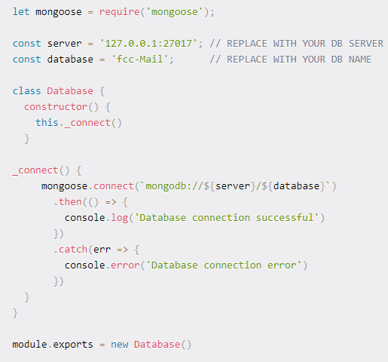

Fig . 2.3.1.1 Exemplu fișier pentru conectarea cu baza de date[6]

Mongoose oferă o soluție simplă, bazată pe schemă, pentru a modela datele aplicației. Include validarea și construirea de interogări pentru logica aplicației.

2.4 Node.js

Fig . 2.4 Logo NodeJs[7]

Node.js[8] a fost scris inițial de Ryan Dahl în 2009, la aproximativ treisprezece ani după introducerea primului mediu JavaScript de la nivelul serverului, LiveWire Pro Web de la Netscape. Lansarea inițială a fost acceptată doar pe Linux și Mac OS X. Dezvoltarea și întreținerea sa a fost condusă de Dahl și mai târziu sponsorizată de Joyent. În septembrie 2015, Node.js v0.12 și io.js v3.3 au fost îmbinate împreună în Node v4.0. Această îmbinare a adus funcții V8 ES6 în Nodejs și un ciclu de lansare a suportului pe termen lung. Începând cu 2016, site-ul web io.js recomandă dezvoltatorilor să treacă înapoi la Node și să nu fie planificată nicio lansare ulterioară a io.js din cauza fuziunii. În februarie 2016, Node.js 0.10.42 este lansat. În 2019, Fundația JS și Fundația Node.js s-au unit pentru a forma Fundația OpenJS.
Este un mediu de rulare JavaScript open-source și multiplatformă fiind un instrument popular pentru aproape orice tip de proiect. NodeJs rulează motorul JavaScript V8 și nucleul Google Chrome în afara browserului. Acest lucru permite tool-ului să fie foarte performant. O aplicație Nodejs rulează într-un singur proces, fără a crea un fir nou pentru fiecare solicitare. Furnizează un set de primitive I/O asincrone în biblioteca sa standard care împiedică blocarea codului JavaScript.
Când acesta efectuează o operație I/O, cum ar fi citirea din rețea, accesarea unei baze de date sau a sistemului de fișiere, în loc să blocheze firul de execuție și să irosească ciclurile CPU în așteptare, va relua operațiunile când răspunsul revine. Acest tool are un avantaj unic, deoarece milioane de dezvoltatori de front-end care scriu JavaScript pentru browser sunt acum capabili să scrie codul serverului, pe lângă codul clientului, fără a fi nevoie să învețe o limbă complet diferită.
Pachetul npm este instalat pentru platforma serverului, cu ajutorul acestuia fiind instalate diferite programe atât pentru biblioteci simple de ajutor cum ar fi Lodash sau cele mai grele precum Grunt.
NodeJS poate genera dinamic conținutul paginii, poate crea, deschide, citi, scrie, șterge și închide fișiere din server. Poate face diferite operațiuni în baza de date, cum ar fii: adăugare, ștergere și modificare.

2.4.1 Express-Server
Express.js [9], sau pur și simplu Express, este un cadru de aplicații web back-end pentru Node.js, lansat ca software gratuit și open-source sub Licența MIT. Este conceput pentru a construi aplicații web și API -uri. A fost numit cadru de server standard de convenție pentru NodeJS.
Express.js a fost fondat de TJ Holowaychuk. Prima lansare a fost pe 22 mai 2010 cu versiunea 0.12. În iunie 2014, drepturile de gestionare a proiectului au fost achiziționate de StrongLoop. StrongLoop a fost achiziționat de IBM în septembrie 2015. În ianuarie 2016, IBM a anunțat că va plasa Express.js sub conducerea Fundației Node.js.
Exemplu :
Următorul program va răspunde solicitărilor HTTP GET cu textul „Bună, cererea dvs. a fost primită” și va asculta portul pe care rulează programul ; Port 2000, în acest caz.
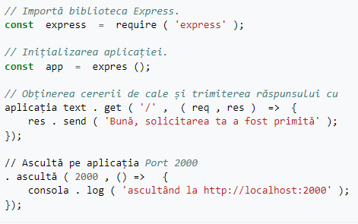
Fig .2.4.1 Exemplu Express-Server[10]

2.4.2 Librăria Nodemailer
Nodemailer[11] este un modul pentru aplicațiile Node.js pentru a permite trimiterea e-mail-urilor cu ușurință. Proiectul a început în 2010, când nu exista o opțiune bună de a trimite mesaje de e-mail, astăzi fiind soluția la care apelează în mod implicit majoritatea utilizatorilor Node.js.
A fost creat de către Andris Reinman iar logoul librăriei a fost format de Sven Kristjansen.
Caracteristici :
- Un singur modul cu zero dependențe – codul este ușor de înțeles ;
- Concentrare mare pe securitate ;
- Suport Unicode pentru a utiliza orice caractere , inclusiv emoji ;
- Utilizarea conținutului HTML, precum și alternativă text simplu ;
- Adăugarea atașamentelor la mesaje ;
- Diferite metode de transport pe lângă suportul SMTP încorporat ;
- Suport pentru pluginuri personalizate pentru manipularea mesajelor ;
- Autentificare corectă OAuth2 ;
- Proxy-uri pentru conexiuni SMTP ;
- Conturi de testare de e-mail generate automat de la Ethereal.email ( serviciu SMTP fals ).
SMTP ( protocol simplu de transfer e-mail ) este principalul transport în Nodemailer pentru livrarea mesajelor. SMTP este, de asemenea, protocolul folosit între diferite gazde de
e-mail, deci este cu adevărat universal. Aproape fiecare furnizor de e-mailuri acceptă trimiterea bazată pe SMTP, chiar dacă își dorește în principal trimiterea bazată pe API. API-urile ar putea avea mai multe caracteristici, dar utilizarea acestora înseamnă și blocarea furnizorului, în timp ce în cazul SMTP, trebuie doar să apară schimbarea opțiunilor de configurare pentru a înlocui un furnizor cu altul.

2.5 Bcrypt + Cors Erros + Nodemon

2.5.1 Librăria Bcrypt
Bcrypt[12] este o funcție de hashing a parolei concepută de Niels Provos și David Mazières. Funcția bcrypt este algoritmul de hash implicit al parolei pentru OpenBSD și a fost implicit pentru unele distribuții Linux, cum ar fi SUSE Linux. Există implementări ale bcrypt în C, C++, C#, Embarcadero Delphi, Elixir , Go, Java, JavaScript, Perl, PHP, Python, Ruby și alte limbi.
Istoricul versiunilor :
- $2$ (1999)
Specificația originală BCRYPT a definit un prefix de $2$, acesta urmând formatul Modular Crypt Format utilizat la stocarea parolelor :
- $1$ : criptă bazată pe MD5 („md5crypt”) ;
- $2$ : criptă bazată pe Blowfish („bcrypt”) ;
- $sha1$ : criptă bazată pe SHA-1 („sha1crypt”) ;
- $5$: criptă bazată pe SHA-256 („sha256crypt”) ;
- $6$: criptă bazată pe SHA-512 („sha512crypt”).
- $2x$, $2y$ ( Iunie 2011 )
În iunie 2011, a fost descoperită o eroare în crypt_blowfish, o implementare PHP a bcrypt-ului. Ei au sugerat ca administratorii de sistem să-și actualizeze baza de date de parole existentă, înlocuind $2a$ cu $2x$, pentru a indica faptul că acele hashe-uri nu sunt bune.
- $2b$ ( Februarie 2014 )
A fost descoperită o eroare în implementarea OpenBSD a bcrypt. A fost utilizată o valoare nesemnată de 8 biți pentru a păstra lungimea parolei. Pentru parolele mai lungi de 255 de octeți, în loc să fie fragmentată la 72 de octeți, parola ar fi fragmentată la cel mai mic dintre 72 sau lungimea modulo 256.

2.5.2 Librăria Cors Erros
Cross-Origin Resource Sharing (CORS)[13] este un standard care permite unui server să relaxeze politica de aceeași origine. Acesta este folosit pentru a permite în mod explicit unele solicitări cu origini încrucișate în timp ce le respinge pe altele. Specificația pentru CORS este inclusă ca parte a standardului de viață Fetch al WHATWG. Această specificație descrie modul în care standardul este implementat în prezent în browsere.
Cors a fost propus inițial de Matt Oshr y, Brad Porter și Michael Bodell de la Tellme Networks în martie 2004 pentru a permite cereri de date încrucișate de către browserele VoiceXML. Mecanismul a fost considerat de natură generală și nu specific pentru VoiceXML și a fost ulterior separat într-o NOTĂ de implementare. În mai 2006 a fost înaintat primul proiect de lucru W3C. În martie 2009, proiectul a fost redenumit „Cross-Origin Resource Sharing”, iar în ianuarie 2014 a fost acceptat ca recomandare W3C.

2.5.3 Librăria Nodemon
Nodemon este un instrument care ajută la dezvoltarea aplicațiilor bazate pe Node.js prin repornirea automată a aplicației nod atunci când sunt detectate modificări ale fișierelor din director. Nu necesită modificări suplimentare la codul sau metoda de dezvoltarea fiind un wrapper de înlocuire pentru node.
Exemplu Nodemon pentru a scrie comanda în scriptul de pornire din fișierul package.json :
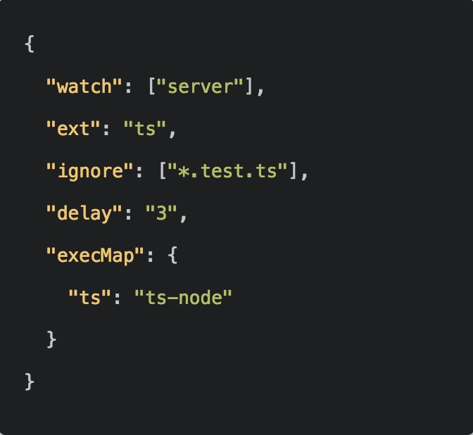
Fig . 2.5.3 Fișier generat pentru Nodemon[14]

2.6 CSS + BOOTSTRAP

2.6.1 CSS
Cascading Style Sheets (CSS)[15] este un limbaj pentru a descrie prezentarea unui document scris într-un standard de marcare precum HTML. Este o tehnologie de bază a structurii World Wide Web, alături de HTML și JavaScript. CSS are o sintaxă simplă și folosește un număr de cuvinte cheie în limba engleză pentru a specifica numele diferitelor proprietăți de stil. O parte dintr-un stil constă într-o listă de reguli. Fiecare regulă conține unul sau mai mulți selectori și un bloc de declarare.
În css, selectorii declară la care parte a markupului se aplică un stil prin potrivirea etichetelor și a atributelor din marcajul în sine. Selectorii pot fi combinați în mai multe moduri. Cei multiplii pot fi uniți într-o listă distanțată pentru a specifica elementele după locație, tip de element, id, clasă sau orice combinație a acestora.
Când vine vorba de surse, informațiile din css pot fi furnizate din diverse surse. Aceste surse pot fi browserul web, utilizatorul și autorul. Informațiile de la autor pot fi clasificate în funcție de linie, importanță, tipul selectorului, ordinea regulilor, moștenirea și definiția proprietății. Informațiile de stil CSS pot fi într-un document separat sau pot fi încorporate într-un document HTML. Se pot aplica diferite stiluri în funcție de dispozitivul utilizat. Un exemplu ar fi versiunea pe ecran, care poate fi destul de diferită de versiunea tipărită, astfel încât autorii pot adapta prezentarea în mod corespunzător pentru fiecare mediu.
CSS a fost propus pentru prima dată de Håkon Wium Lie pe 10 octombrie 1994. La acea vreme, Lie lucra cu Tim Berners-Lee la CERN. Grupul de lucru css a început să abordeze probleme care nu fuseseră abordate cu CSS nivelul 1, ducând la crearea nivelului CSS 2 pe 4 noiembrie 1997. A fost publicată ca recomandare W3C la 12 mai 1998. Nivelul CSS 3, care a fost început în 1998, este încă în dezvoltare din 2014. În 2005, au decis să impună mai strict cerințele pentru standarde. Acest lucru a însemnat că standardele deja publicate, cum ar fi CSS 2.1, CSS 3 Selectori și CSS 3 Text, au fost retrase de la nivelul de recomandare al candidatului la nivelul de proiect de lucru.

Versiuni :
CSS-1
- CSS Level 1 (CSS1) a fost lansat oficial în 1996 și includea proprietăți pentru adăugarea proprietăților fontului, cum ar fi caracterul de literă și culoarea de accent a textului, fundalurile și alte elemente, cum ar fi spațierea dintre cuvinte, litere și linii de text.
CSS-2
- CSS de nivel 2 (CSS2) a fost dezvoltat de W3C și publicat ca recomandare în 1998. Proprietățile sale adăugate, în special, pentru poziționare au permis ca CSS2 să fie utilizat pentru aspectul paginii. De asemenea, a introdus stiluri pentru alte tipuri de media și metode mai sofisticate de selectare a elementelor pentru stil.
CSS-3
- Cele mai vechi schițe CSS de nivel 3 (CSS3) au fost publicate în 1999. CSS3 adaugă proprietăți de tip prezentare, permițându-vă să construiți în mod eficient prezentări din documente Web. Nivelul CSS 3 este împărțit în mai multe documente separate numite module. Datorită modularizării, diferite module au stări diferite.
CSS-4
- Nu există o specificație unică CSS4 dar există câteva module de nivel 4, cum ar fi valori de imagine, fundaluri și chenare sau selectoare, care se bazează pe funcționalitatea unui modul de nivel 3 anterior. Modulele de nivel 4 pot fi denumite în mod colectiv CSS nivel 4. Există doar standard lor curent și fiecare modul poate crește în mod independent.

Prioritate | Tipul Sursei | Descriere
1 | Importanță | Notarea „ important ” suprascrie tipurile de prioritate.
2 | În linie | Un stil aplicat unui element HTML prin atributul  „ stil ’’.
3 | Tip media | O definiție de proprietate se aplică tuturor tipurilor de media, cu excepția cazului în care este definit un CSS specific tipului.
4 | Utilizator definit | Majoritatea browserelor au caracteristica de accesibilitate : un CSS definit de utilizator.
5 | Specificul selectorului | Un anumit selector contextual ( #heading p ) suprascrie definiția generică.
6 | Ordinea regulilor | Ultima regulă declarată are cea mai mare prioritate.
7 | Moștenirea părintească | Daca proprietatea nu este specificată , este moștenită de la un element părinte.
8 | Definiția proprietății css în documentul HTML | Regula CSS sau stilul în linie transcrie o valoare implicită a browserului.
9 | Browser implicit | Cea mai mică prioritate se referă că valoarea implicită a browserului este determinată de specificațiile valorii inițiale ale W3C.
Fig . 2.6.1 Schema de prioritate CSS ( de la cel mai mare la cel mai mic ) [15]
Framework ( cadru ) :
Cadrele CSS sunt biblioteci pregătite în prealabil care sunt menite să permită o stilizare mai ușoară și mai compatibilă cu standardele paginilor web folosind limbajul Cascading Style Sheets. Ele includ Blueprint, Bootstrap, Foundation și Materialize. La fel ca bibliotecile de limbaj de programare și scripting, cadrele sunt de obicei încorporate ca foi externe .css la care se face referire în HTML <head>.

2.6.2 BOOTSTRAP
Bootstrap[16] este un cadru de dezvoltare front-end gratuit și open source pentru crearea de site-uri web și aplicații web. Bootstrap este construit pe HTML, CSS și JavaScript ( JS ) pentru a facilita dezvoltarea de site-uri orientate spre aplicații de tip mobil și multe altele. Include componente de interfață cu utilizatorul, machete și instrumente JS, împreună cu cadrul pentru implementare. Software-ul este disponibil precompilat sau ca cod sursă.
În computere, cuvântul bootstrap înseamnă a porni : a încărca un program într-un computer folosind un program inițial mult mai mic pentru a pune în programul dorit ( care este de obicei un sistem de operare ).
În lumea fizică, un bootstrap este o curea sau o buclă mică în spatele unei cizme din piele care vă permite să trageți întreaga cizmă și, în general, bootstrapping-ul este folosirea unui mic efort inițial în ceva mai mare și mai semnificativ. Există, de asemenea, o expresie obișnuită,
„ tragându-te în sus de propriile tale fire”, însemnând să te folosești pentru succes de la un mic început.
BOOTSTRAP 1
BOOTSTRAP, denumit inițial Twitter Blueprint, a fost dezvoltat de Mark Otto și Jacob Thornton la Twitter ca un cadru pentru a încuraja logica între instrumentele interne. Înainte de acesta, diferite biblioteci au fost folosite pentru dezvoltarea interfeței. După câteva luni de dezvoltare de către un grup mic, mulți dezvoltatori de la Twitter au început să contribuie la proiect ca parte a Hack Week, o săptămână în stil hackathon pentru echipa de dezvoltare. A fost redenumit din Twitter Blueprint în BOOTSTRAP și lansat ca proiect open-source pe 19 august 2011. Acesta a continuat să fie întreținut de Mark Otto, Jacob Thornton și un grup mic de dezvoltatori de bază.
BOOTSTRAP 2
Pe 31 ianuarie 2012, a fost lansat Bootstrap 2, care a adăugat suport încorporat pentru Glyphicons, câteva componente noi, precum și modificări la multe dintre componentele existente. Această versiune acceptă design web responsive, adică aspectul paginilor web se ajustează dinamic, ținând cont de caracteristicile dispozitivului utilizat ( fie desktop, tabletă, telefon mobil ).

BOOTSTRAP 3
Pe 19 august 2013, a fost lansat Bootstrap 3. A construit componente pentru a utiliza designul plat și o abordare mobilă în primul rând. Oferă un nou sistem de pluginuri cu evenimente spațiate de nume. Bootstrap 3 a renunțat la compatibilitatea cu Internet Explorer 7 și Firefox 3.6, dar există o variantă de cod opțională pentru aceste browsere.
BOOTSTRAP 4
Mark Otto a anunțat lansarea Bootstrap-ului 4 pe 29 octombrie 2014. Prima versiune alfa a Bootstrap 4 a fost lansată pe 19 august 2015. Prima versiune beta a fost lansată pe 10 august 2017, urmând apoi ca Bootstrap 4 să fie finalizat pe 18 ianuarie 2018.
Modificările semnificative includ:
- Rescriere majoră a codului;
- Înlocuirea mai puțin cu Sass;
- Adăugarea Reboot, o colecție de modificări CSS specifice elementelor într-un singur fișier, bazate pe normalizare;
- Renunțarea suportului pentru IE8 , IE9 și iOS 6;
- Suport casetă css;
- Adăugarea opțiunilor de personalizare a navigației;
- Adăugarea de utilități de spațiere și dimensionare receptive;
- Trecerea de la unitatea de pixeli din CSS la root ems;
- Creșterea dimensiunii fontului global de la 14px la 16px pentru o lizibilitate îmbunătățită;
- Deteriorarea fontului pictogramei Glyphicons;
- Număr mare de clase de utilitate;
- Stil de formulare îmbunătățit, butoane, obiecte media și clase de imagini.

Bootstrap-4 acceptă cele mai recente versiuni de Google Chrome, Firefox, Internet Explorer, Opera și Safari (cu excepția Windows). În plus, acceptă și cea mai recentă versiune Firefox Extended Support Release.
BOOTSTRAP 5
Bootstrap 5 a fost lansat oficial pe 5 mai 2021.
Schimbările majore includ :
- Rescrierea grilei pentru a susține coloane receptive plasate în afara rândurilor;
- Migrarea documentației de la Jekyll la Hugo;
- Renunțarea suportului pentru Internet Explorer;
- Mutarea infrastructurii de testare de la Qunit la Jasmine;
- Adăugarea unui set personalizat de pictograme SVG;
- Adăugarea proprietăților personalizate CSS;
- API îmbunătățit;
- Sistem de rețea îmbunătățit;
- Personalizare îmbunătățită a documentelor;
- Formulare actualizate;
- Suport RTL.
De ce bootstrap-ul este apreciat de majoritatea dezvoltatorilor web?
Designerii web și dezvoltatorii web le plac Bootstrap, deoarece este flexibil și ușor de lucrat. Principalele sale avantaje sunt că este receptiv prin design, menține o compatibilitate largă cu browserul, oferă un design consistent prin utilizarea componentelor reutilizabile, este foarte ușor de utilizat și rapid de învățat.

2.7 Mailtrap

Fig. 2.7 Logo Mailtrap[17]

Mailtrap[18] este un serviciu pentru testarea în siguranță a e-mailurilor trimise din mediile de dezvoltare și scenă. Mailtrap cuprinde e-mailurile într-o căsuță de e-mail virtuală , astfel încât să puteți testa și optimiza campaniile de e-mail înainte de a le trimite utilizatorilor reali.
Cum să trimiteți un e-mail către MailTrap?
Există câțiva pași în acest context, și anume :
- În fila Setări SMTP, se face clic pe linkul Afișare acreditări ( Show credentials ), apoi se copiază portul, username-ul și parola ( vezi Fig.2.7.1 )
- Se poate folosi orice adresă de e-mail pentru a trimite mesaje de la client sau un serviciu de trimitere de e-mail în căsuța dvs. de e-mail Mailtrap ( vezi Fig .2.7.2 )
- Apoi trebuie să vedeți cum este redat mesajul dumneavoastră
- Ultimul pas presupune verificarea șablonului de e-mail pentru receptivitate
( vezi Fig . 2.7.3 ).

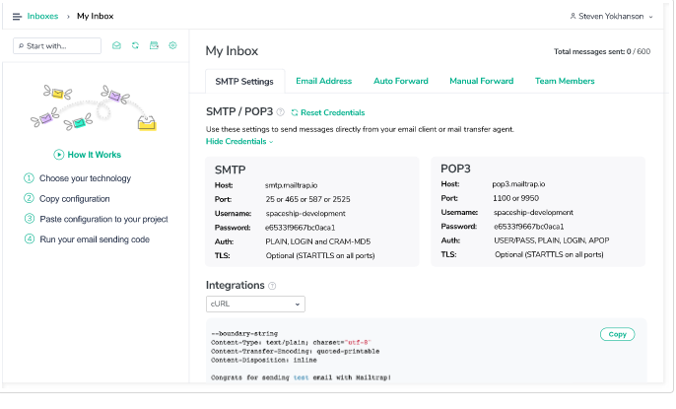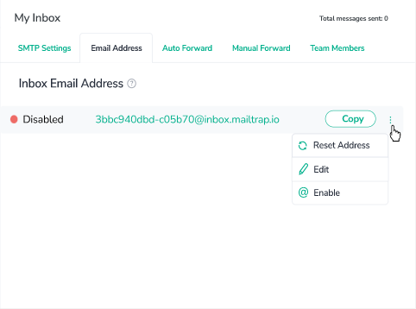
Fig . 2.7.1[18] Fig . 2.7.2[18]

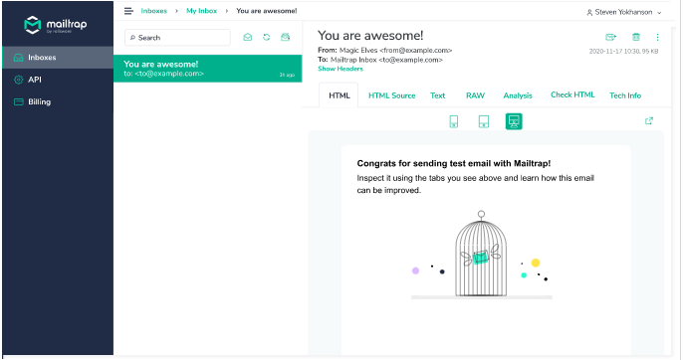
Fig . 2.7.3[18]

Capitolul 3 . Detalii de implementare

3.1 Structura aplicației + Pagina principală (Home)
Aplicația este structurată în 5 pagini și anume : pagina principală ( Home ), pagina de Login, pagina de Angajați, pagina de Program și pagina de Contact a restaurantului. Se poate vedea și în figura 3.1.1 de mai jos.
Logica aplicației este următoarea:
Utilizatorul ( angajatul ) își creează cont, apoi se loghează în aplicație. După logare este redirecționat spre pagina de meniu unde poate să navigheze prin toate paginiile. Principala nevoie a lui este de a-și seta programul de lucru pe saptamâna următoare, urmând ca dupaceea să-și valideze fiecare preferintă dorită.
După ce se loghează, utilizatorul este întâmpinat cu un mesaj de salut, cum se observă și în Fig .3.1.1.

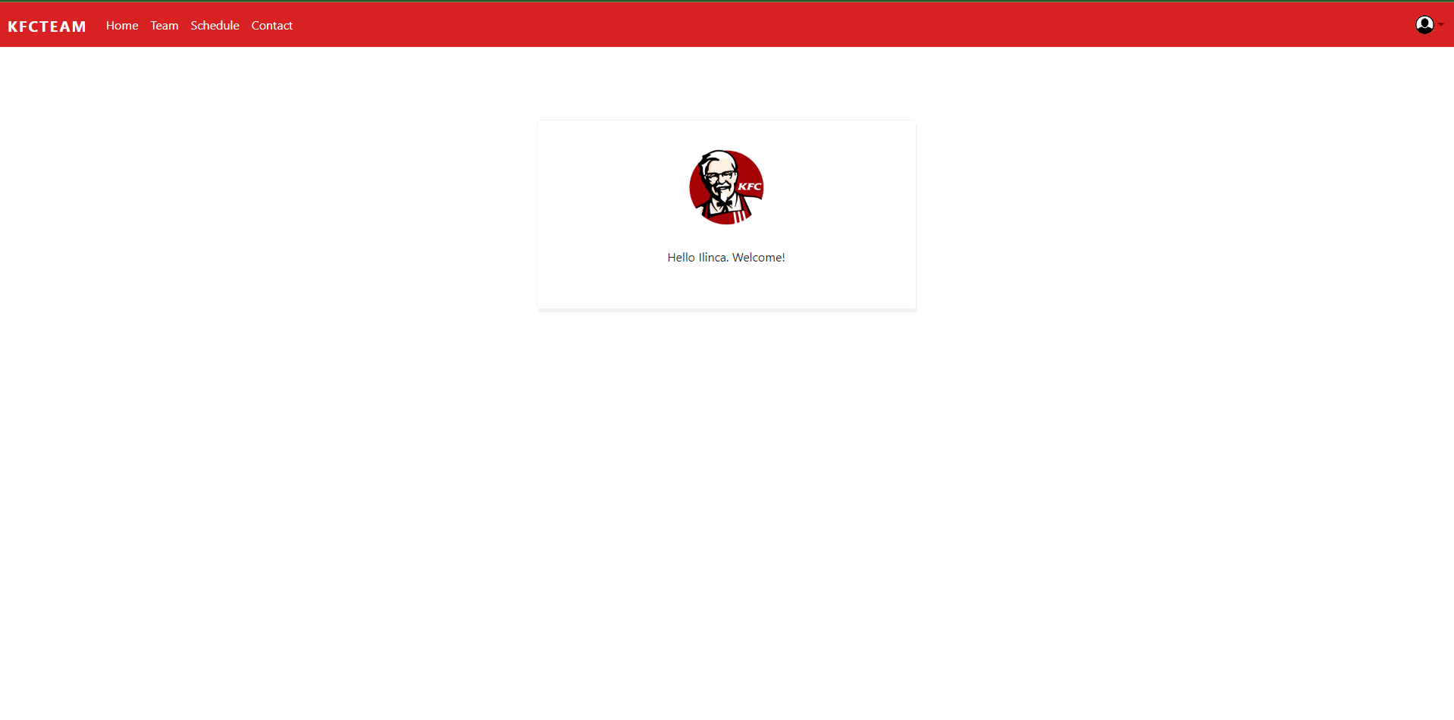
Fig . 3.1.1 Navigare pagini+Pagina Home

Pentru navigarea paginilor respectiv componentelor în aplicație, am folosit o bibliotecă standard „ Router ”, unde se poate observa și în figura de mai jos.

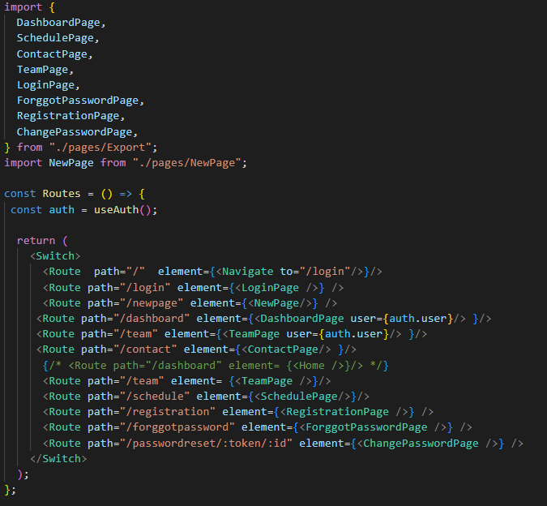

Fig . 3.1.2 Cod pentru navigarea meniului

3.2 Login
Pagina de Login este creată cu un formular pentru înregistrarea tuturor angajațiilor restaurantului. Pe lângă conectarea propriu-zisă și înregistrarea unui angajat, utilizatorul mai are și opțiunea de a-și schimba parola personală printr-un server fals SMTP, numit MAILTRAP, conceput pentru a testa, vizualiza și partaja e-mailurile trimise din mediile de dezvoltare.
Pagina principală este realizată ca în figura de mai jos.

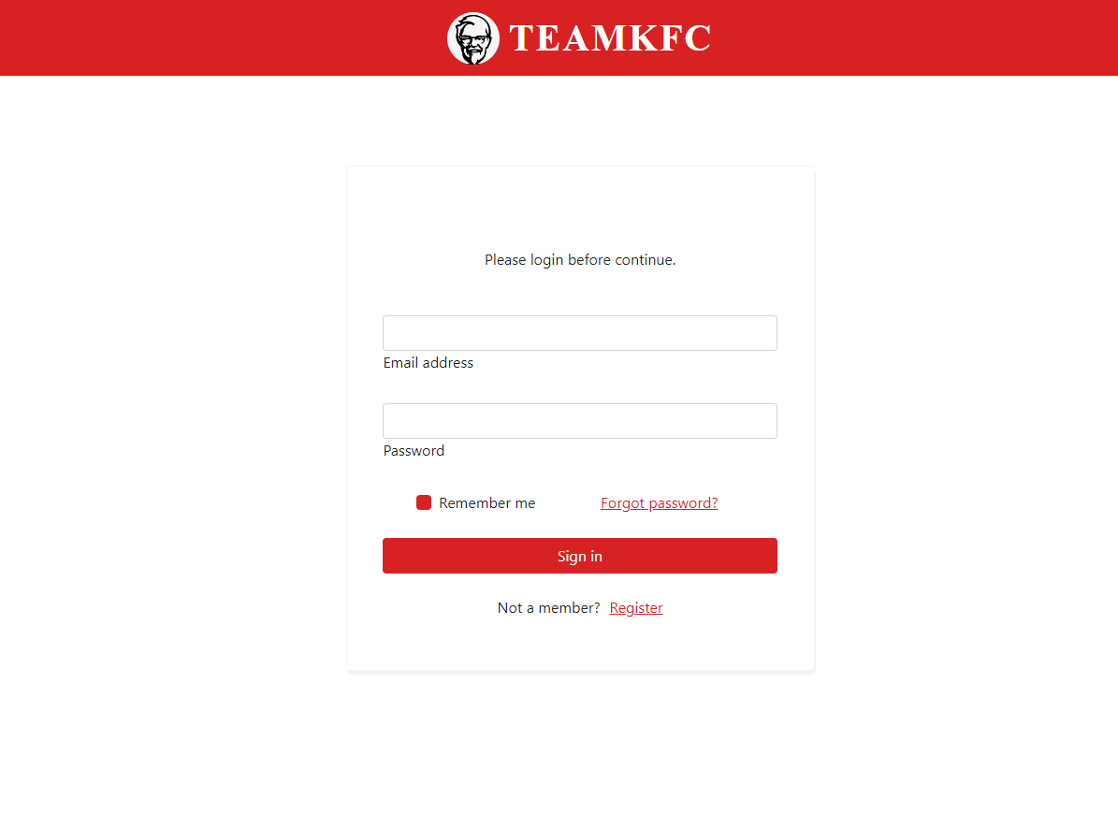
Fig . 3.2.1 Login

Pentru design-ul formularului am folosit un card ( acel dreptunghi în care am pus toate inputurile în figura 3.2.1, care este folosit ulterior și la mesajul de întâmpinare. Codul pentru acest card este format doar din css. Se poate vedea și în figura de mai jos.

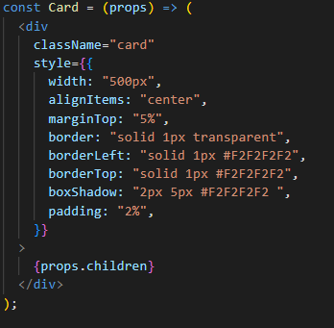
Fig . 3.2.2 Card

Formularul propriu-zis este conceput într-un „ fragment ” care reprezintă o sintaxă unde putem să adăugăm toate elementele care fac dovada creării formularului, cum ar fi : id, nume, parolă, „ Forgot password ”, „ Remember me ” și partea de „ Register ” ca în figura de mai jos.

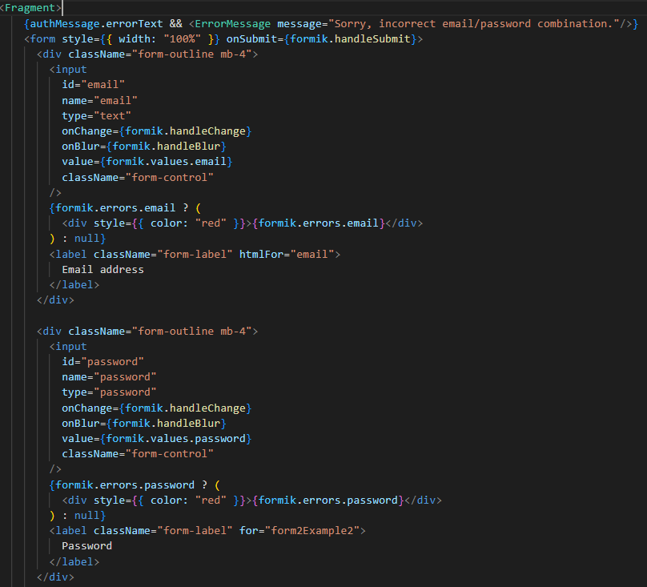
Fig. 3.2.3 Form

Analiza și validarea valorilor formularului, precum și analiza erorilor și generarea formularului se fac prin două componente de scheme JavaScript, YUP și FORMIK.
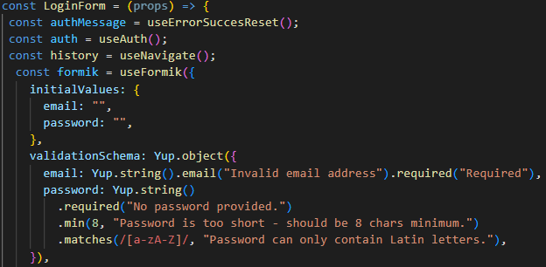
Fig . 3.2.4 Formik/Yup

Schimbarea parolii prin MailTrap se face cu ajutorul modulului Nodemailer ce trimite datele în siguranță. Conectarea Api-ului cu MailTrap se face foarte simplu înlocuind userul și parola, generate de cont cu datele din API, ca și în poza de mai jos.

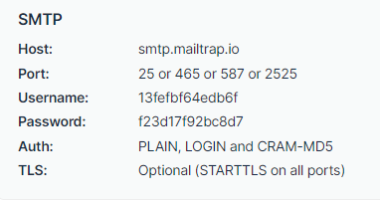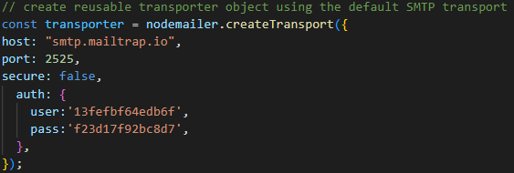
Fig . 3.2.5 MailTrap

La conectarea oricărui utilizator am folosit o librărie BCRYPT, care este folosită în codificarea parolelor. Se poate observa și în poza de mai jos doar pentru partea de înregistrare.
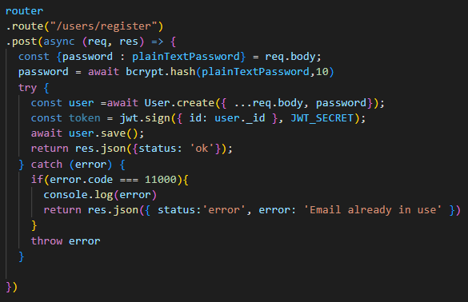
Fig . 3.2.6 BCRYPT

3.3 Angajați ( Team )
Această pagină conține o listă cu toți angajații resturantului. Am creat o listă pentru fiecare utilizator înregistrat. Preiau toți angajații din baza de date și afișez fiecare angajat dupa nume, prenume, email și funcția pe care o ocupă. Se poate observa și în figura de mai jos.
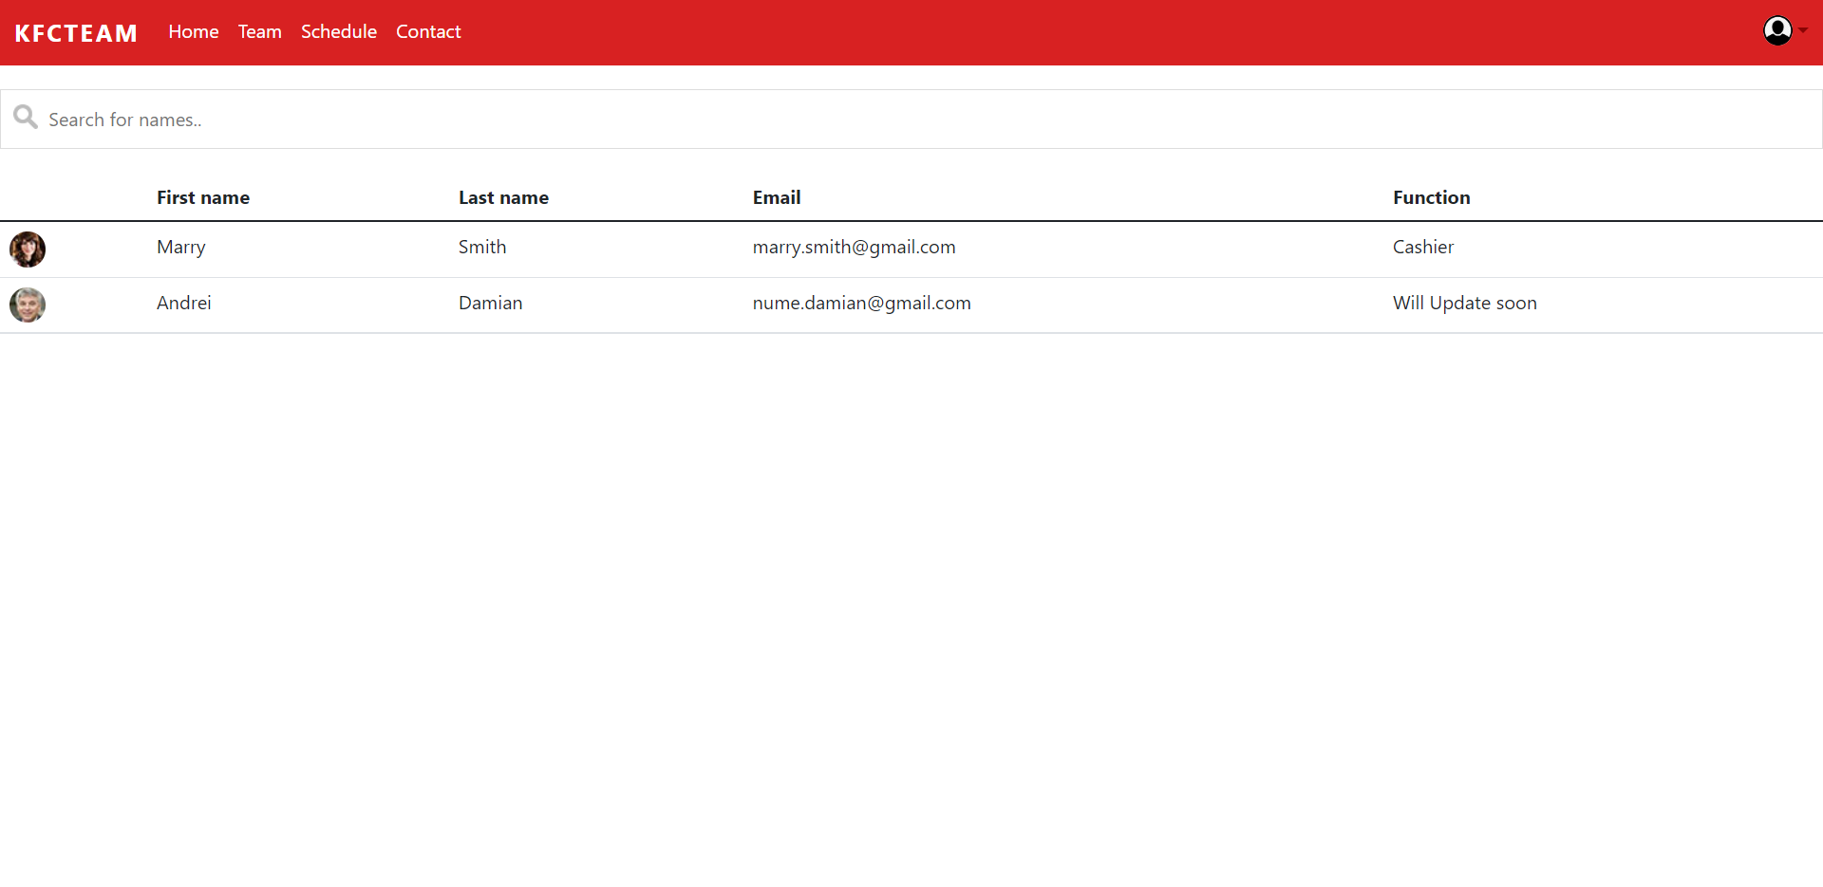
Fig . 3.3.1 Listă Angajați

În figura 3.3.2 se poate observa faptul că am facut și un „ search ” pentru toți angajații. Această căutare se face automat după ce introduci câte o literă din nume/prenume.
Ca și cod am creat o variabilă să filtreze fiecare nume după prima literă, ca în figura de mai jos.
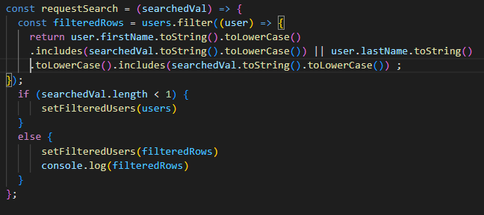
Fig . 3.3.2 Căutare angajați generată de cod

Tabelul propriu-zis de angajați este creată de o listă ca în poza de mai jos. În figura 3.3.3 în corpul <tbody> am ales să creez câte un logo, format dintr-o poză pentru fiecare angajat. Această poză este generată automat pe baza link-ului din poză. Dacă ne uităm mai în detaliu se observă un „ id++ ”, care incrementează fiecare poză odată cu înregistrarea unui nou angajat.

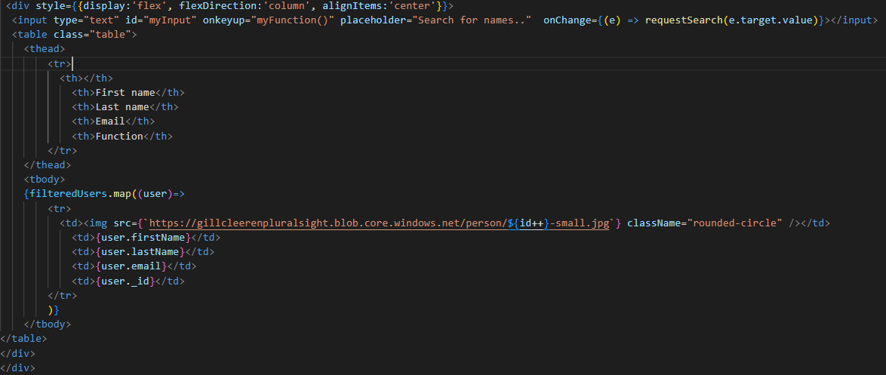
Fig . 3.3.3 Generare listă

3.4 Program ( Schedule )
Această pagină este cea mai importantă secțiune din aplicație. Scopul aplicației reprezintă mai mult ceea ce se găsește în această pagină. Ca și design pentru aceasta se poate observa în figura 3.4.1.

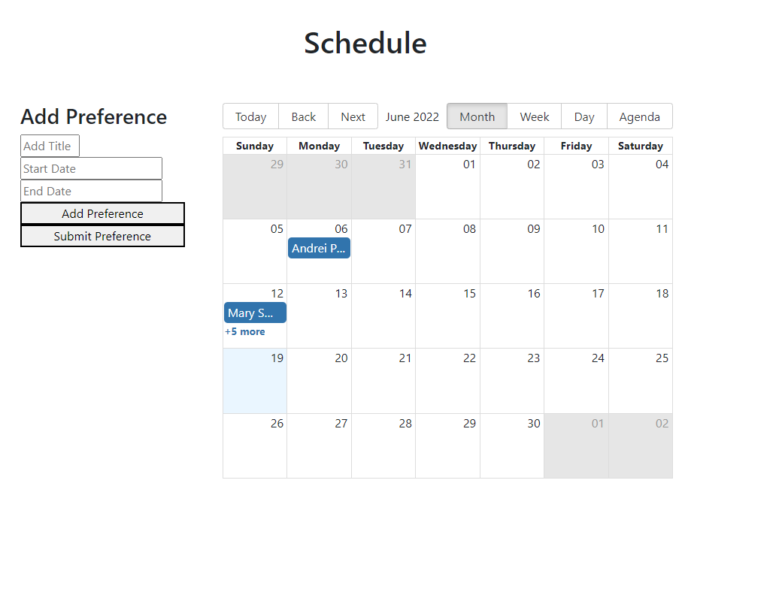
Fig . 3.4.1 Program

Pentru crearea paginii am realizat de început toate input-urile, cele două butoane de Add Preference și Submit Preference, preucum și calendarul propriu-zis, unde ne va ajuta în selectarea datei și a orei ( vezi fig. 3.4.1 ).
Pentru datele descrise mai sus am realizat următorul cod cum se observă și în figura 3.4.2.
Am folosit două componente „ DatePicker ” și „ Calendar ”. „DatePicker” este o componentă reutilizabilă utilizată pentru afișarea datelor folosind un dialog de calendar. În aplicația mea am folosit acest selector de date pentru a afișa toate datele la nivel global iar componenta de Calendar afișează calendarul în sine la nivel de zi, lună și an.

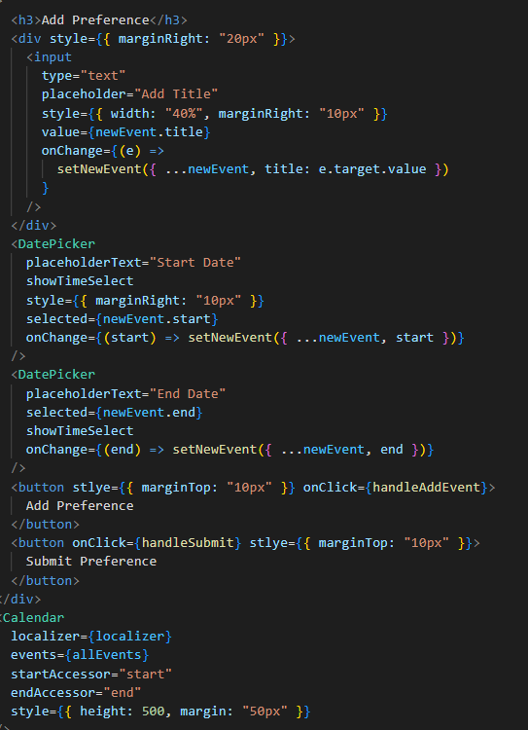
Fig . 3.4.2 Cod pentru datele descrise mai sus

Ce este Date-Fns?
Date-fns[20] este calea modulară către manipularea dată/ora. Am folosit un localizator date-fns, care este o opțiune convenabilă pentru a începe și rula rapid. În aplicație este folosit pentru formatarea tuturor datelor cum ar fii: oră, secundă, minut etc, ce țin de componentele descrise în figura 3.3.2.
Codul aferent pentru acest localizator se poate vedea și în poza 3.4.3. Variabila „ locales ” ne ajută să lucrăm cu toate datele bazate pe o anumită locație. În figura 3.4.4 se observă faptul că am folosit locatia de US.

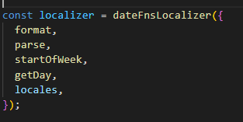
Fig . 3.4.3 Localizator

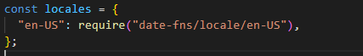

Fig . 3.4.4 Variabila „ locales ”

În partea de program, am mai creat o componentă de ștergere. Ce face această componentă? Această componentă reprezintă o variabilă de ștergere pentru preferința selectată. Utilizatorul apasă pe ziua selectată în program și poate foarte ușor să-și steargă preferința printr-un mesaj de alertă (Fig.3.4.5) iar codul aferent pentru aceasta se află în figura 3.4.6.
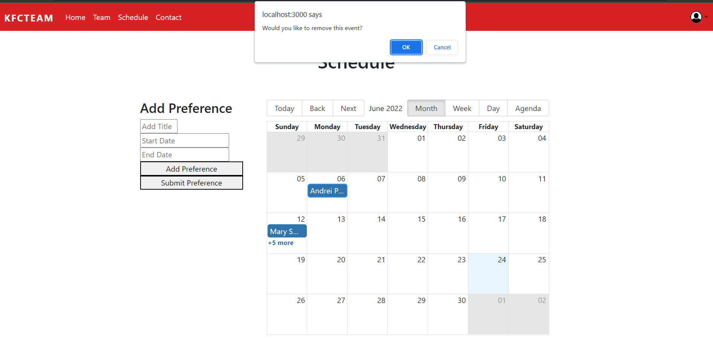Fig.3.4.5 Delete
Am creat variabila events care selectează toate preferințele, apoi prin funcția splice se face ștergerea propriu-zisă.
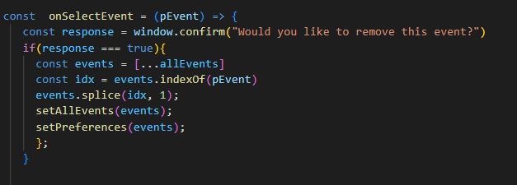
Fig.3.4.6 Cod realizat pentru Delete

3.5 My profile
Prima parte reprezintă datele personale ale fiecărui angajat în parte. Se poate observa în figura de mai jos design-ul realizat pentru toate detaliile.

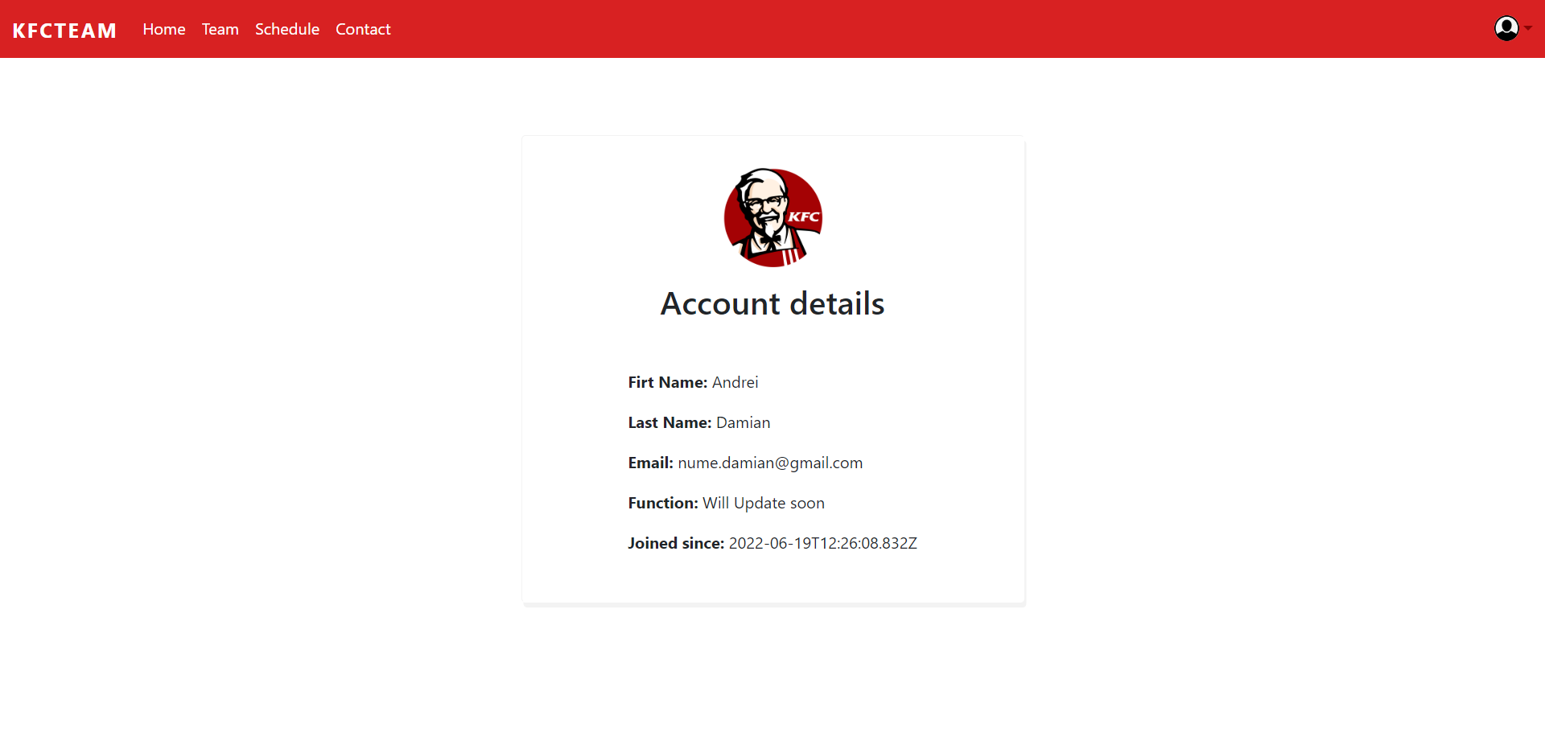
Fig . 3.5.1 Account details

A doua parte reprezintă detaliile de implementare pentru figura 3.5.1. Nu este nimic special, doar câteva inputuri, care sunt introduse în același card pe care l-am descris și în pagina de Login.

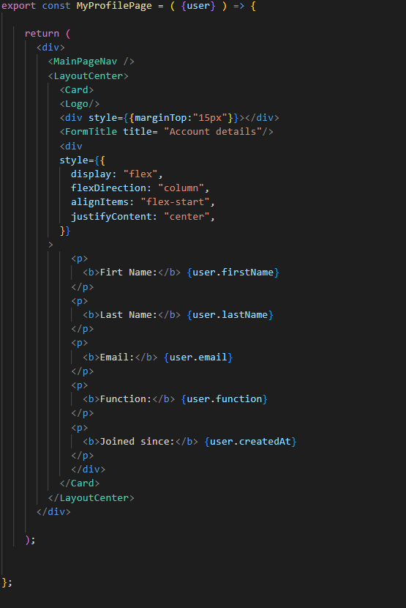

Fig . 3.5.2 Cod-My profile

3.6 Contact
Ultima pagină din aplicație reprezintă pagina de contact a restaurantului. În această pagină nu se află decât detalii despre restaurant, și anume: emailul restaurantului, numărul de telefon, precum și adresa acestuia. Ca și design se poate observa în figura 3.5.1 de mai jos urmând apoi codul aferent pentru pagina creată exemplificată în figura 3.5.2.
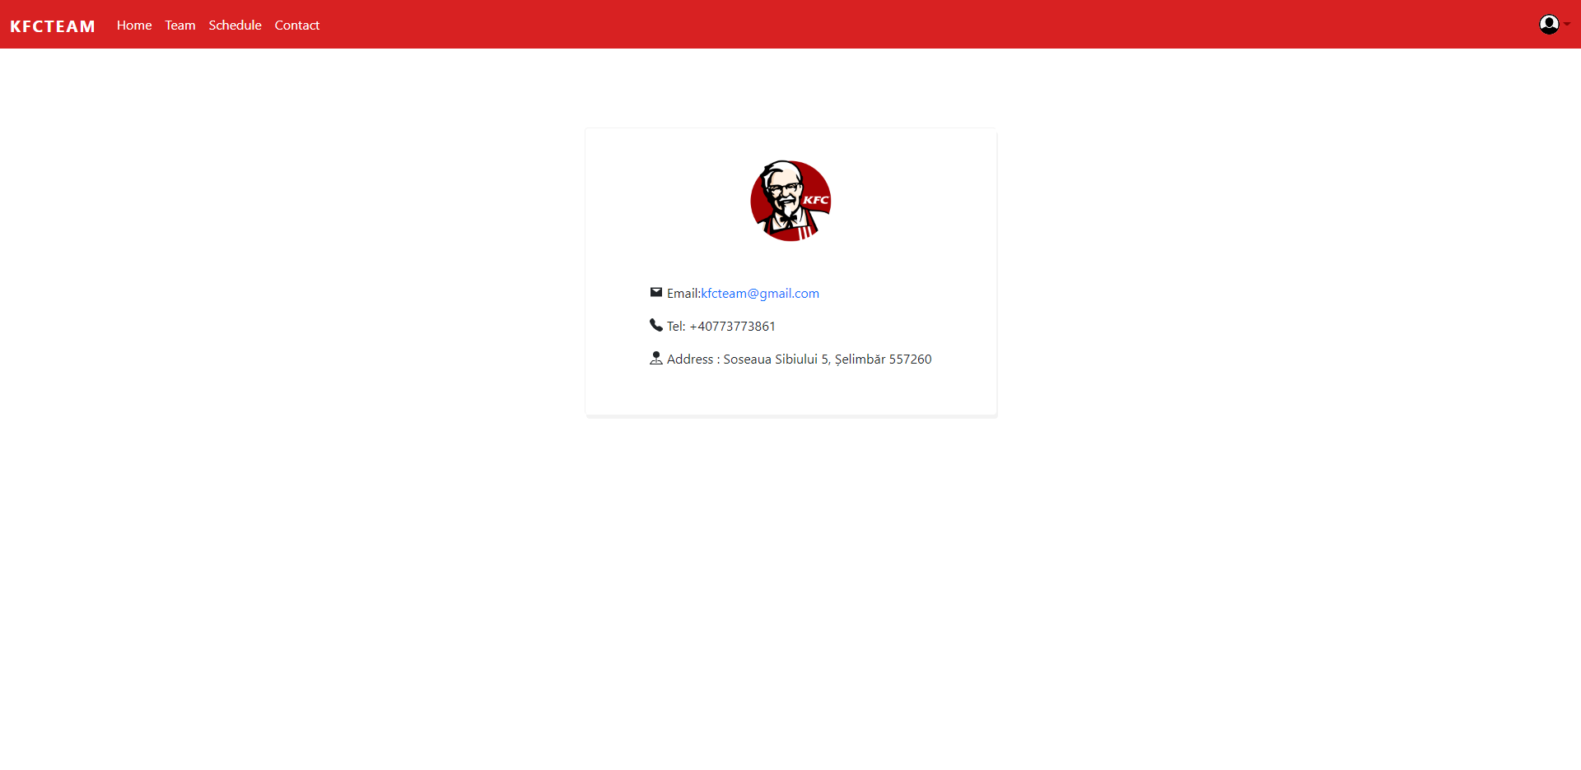
Fig . 3.6.1 Imagine –pagină Contact

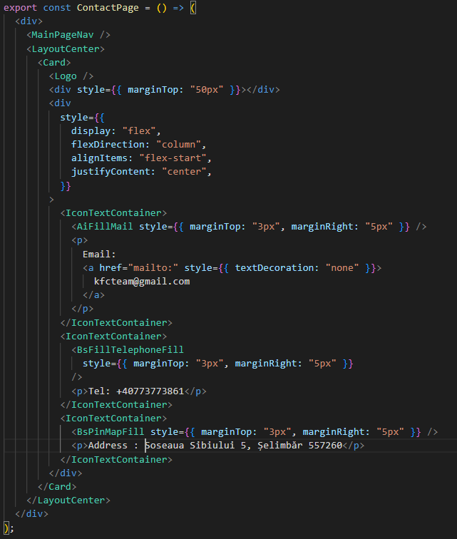
Fig . 3.6.2 Generare cod-pagină Contact

3.7 Conectarea aplicației cu MongoDb
Baza de date MongoDb are un rol important în aplicație deoarece face legătura prin API cu toate componentele ce țin de autentificare (register, login, change-password, forggot password). Conectarea propriu-zisă se face cu ajutorul bibliotecii Mongoose cum este și în figura 3.7.

Fig . 3.7 Mongoose

În figura de mai jos, am creat un model pentru baza de date, model ce reprezintă o schemă formată din variabile. Aceste variabile sunt pentru autentificare și pentru descrierea angajațiilor.
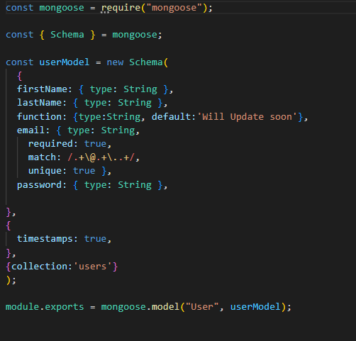
Fig . 3.7.1 Model baza de date

Mai departe, pentru a putea lucra cu baza de date, am inserat de la tastatură câteva detalii pentru un utilizator cum se vede și în poza următoare: nume, prenume, funcție, email și parolă.
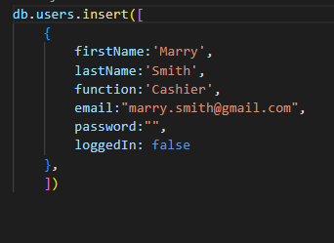
Fig . 3.7.2 Inserare date

3.7.1 Autentificare-Register

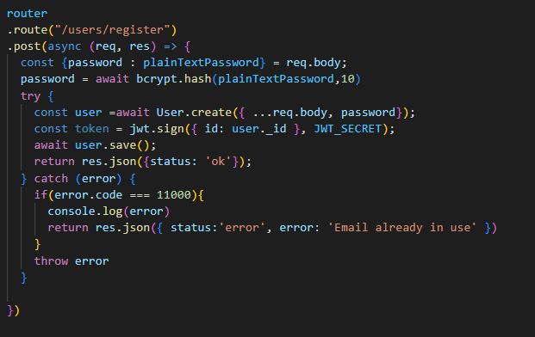Fig.3.7.1.1 Register-Code

Figura de mai sus reprezintă partea de înregistrare a utilizatorului. Pe backend creăm o parolă ce este hash-uită. Apoi creăm un user cu datele din „request.body”(aici se găsesc datele de pe frontend) și un token de autentificare, ce conține un id și o variabilă „JWT_SECRET”. Variabila „JWT_SECRET” conține un șir de caractere, care ajută la criptarea parolei. Ultimul pas presupune un return în care se primește un status „ok”, în caz contrar apare eroarea de mai sus.

3.7.2 Autentificare-Login

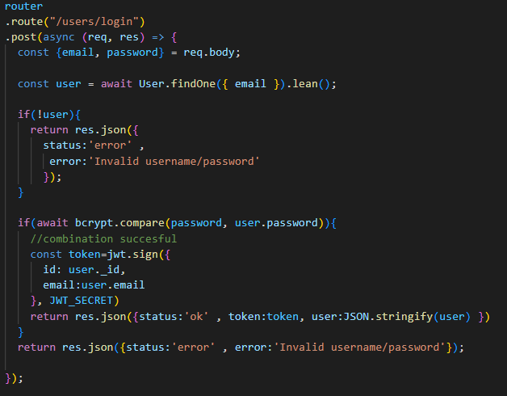
Fig.3.7.2.1 Login-Code

În această parte descriem partea de autentificare. Generăm un post care conține emailul și parola pe care le primim din request-body. Apoi prin variabila user, se face o căutare în baza de date cu emailul respectiv iar dacă în urma căutării nu se găsește utilizatorul, va apărea un status de eroare.
Apoi comparăm string-ul „password” creat în partea de „register” cu parola criptată. Dupaceea trimitem tokenul și returnează ok dacă autentificarea s-a realizat cu succes.

3.7.3 Autentificare-ChangePassword

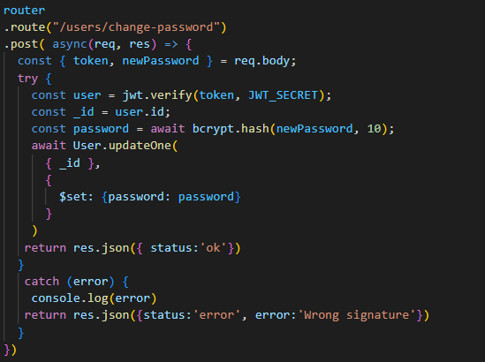
Fig.3.7.3 ChangePassword-Code

Această secțiune descrie schimbarea parolii a fiecărui angajat. Se primește în request.body tokenul și o nouă parolă. Apoi se verifică tokenul și se face din nou criptarea parolii.
După acești pași cum se vede și în poza de mai sus, facem update la baza de date cu noua parolă returnând „ok” dacă s-a realizat cu succes sau în caz contrar „Wrong signature”.

3.7.4 Autentificare-ForggotPassword

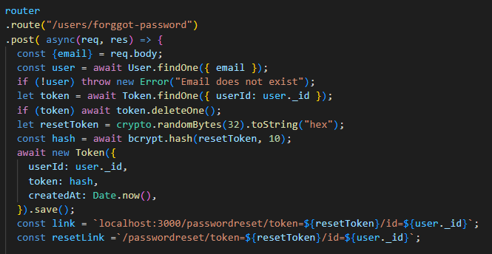
Fig.3.7.4 ForggotPassword-Code

În figura de mai sus este realizată partea de „ forggot-password”. Logica pentru această componentă este următoarea:
- De pe frontend primești un email;
- Cauți userul cu acel email;
- Dacă nu există un user cu emailul respeciv primești o eroare;
- Trebuie să cauți un token, ce trebuie iar criptat;
- Apoi în ultimul pas trebuie să generezi un nou token și îl salvezi în baza de date.

3.7.5 Autentificare-Scheldue
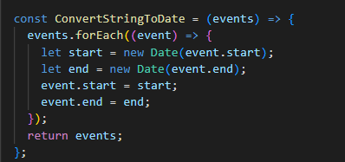
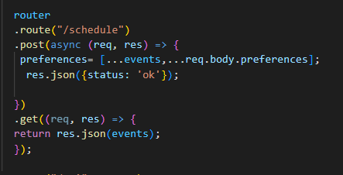

Fig.3.7.5 Schedule-Code

Partea aceasta de autentificare are legătură cu programul angajațiilor și presupune câțiva pași:
- Primești un array de evenimente (preferințele fiecărui angajat)
- Apoi salvezi acest array
- Când utilizatorul adaugă o preferință, variabila events adaugă preferința în baza de date și returnează un status cu ok
Ce legătură are variabila events?
Datele de pe frontend vin sub forma unui array și de aceea am creat o variabilă numită events, care convertește fiecare dată în string.

Capitolul 4 . Descrierea aplicației

4.1 Descrierea formală a aplicației + Actor
Această aplicație suportă doar un singur actor și anume, utilizatorul .
Acest subcapitol reprezintă o serie de pași în care utilizatorul poate interacționa foarte ușor cu mediul de dezvolare al aplicației :
- Utilizatorul intră în aplicație și își face cont ;
- După ce și-a făcut cont, este redirecționat spre pagina de Login unde se conectează pentru a vizualiza meniul ;
- După conectare, este întâmpinat cu un mesaj de salut ;
- Apoi poate viziona meniul, ce este format din pagina de angajați, program și contact ;
- Principala nevoie este să-și seteze programul de lucru în funcție de necesitățiile personale ;
- În ultimul pas, după ce și-a setat programul se poate deconecta de la aplicație sau o închide pus și simplu de la butonul „ x ”.

4.3 Uses-cases . Diagrama

4.3.1 Uses-cases
Utilizator-Login :

ID | Utilizator
Titlu | Login
Descriere | Angajatul accesează sistemul și se înregistrează în aplicație
Actor primar | Utilizator
Precondiții | Utilizatorul este logat în Windows , aplicația pornește
Postcondiții | Utilizatorul poate utiliza aplicația
Scenariu | 1) Angajatul selectează Register din Login și se înregistrează.  2) Angajaul se loghează.  3) Sistemul afișează un mesaj de întampinare de bun venit.  4) Angajatul intră în pagina de program și își selectează data și ora pentru zilele de muncă prin „ Add Preference ”.  5) Acesta apasă „ Submit Preference ”.  6) Sistemul afișează programul angajatului.
Frecvența de utilizare | Pe fiecare săptămână .

4.3.2 Diagrama
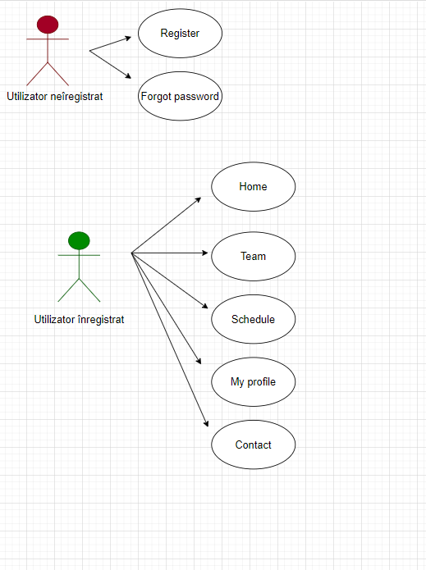
Fig.4.3.2 Diagramă Uses-Cases

4.4 Arhitectura
Navigare pagini :

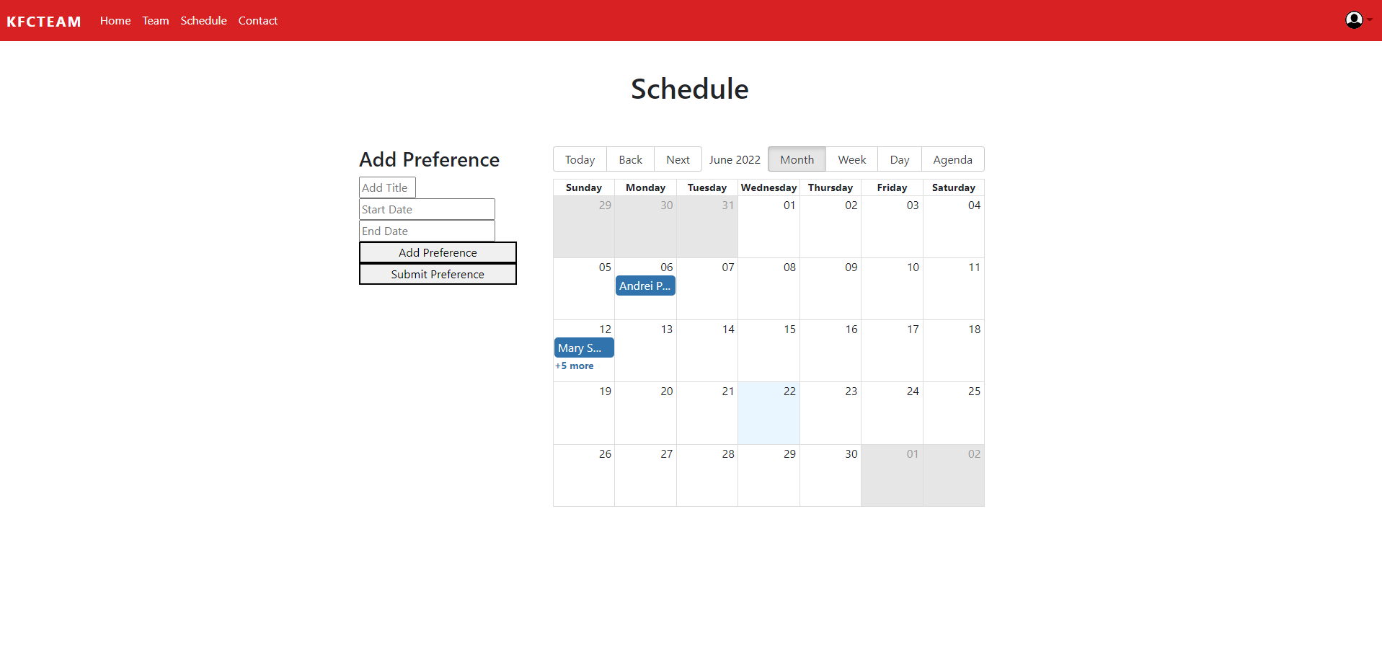

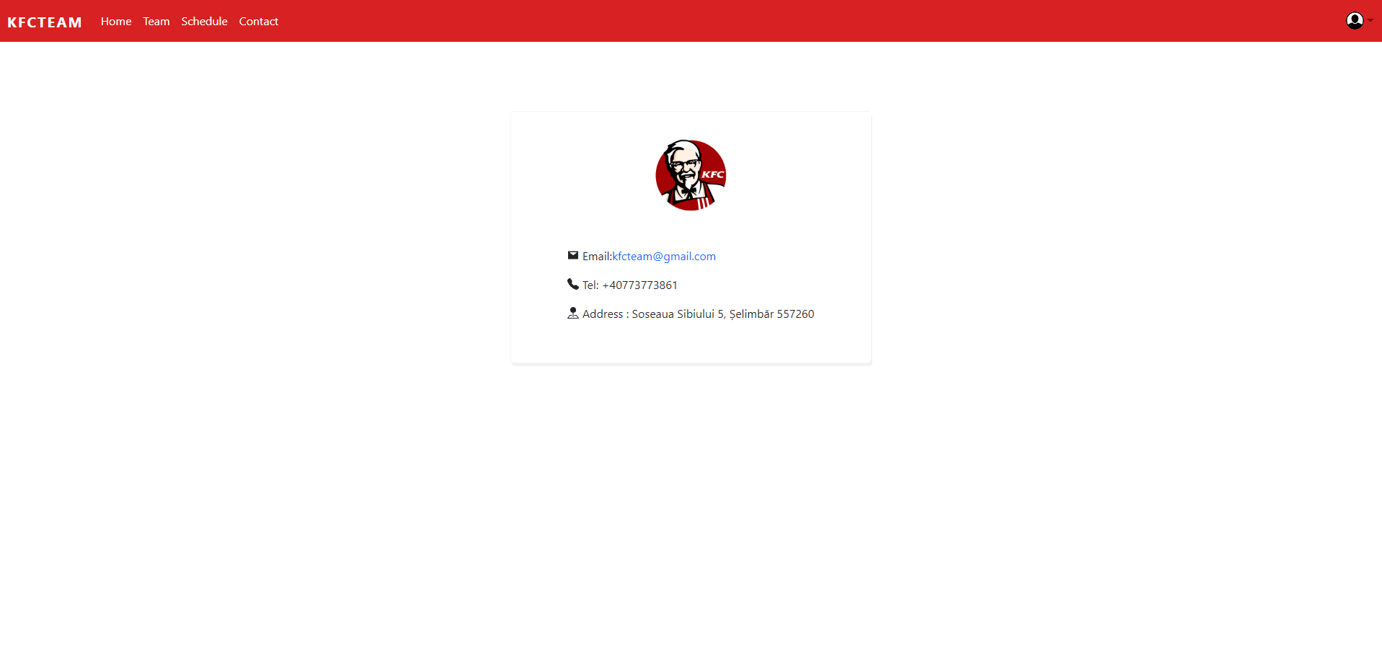

Capitolul 5 . Concluzii și dezvoltări ulterioare

5.1 Concluzii
Acest capitol reprezintă o serie de idei pe care le-am dobândit în tot parcursul lucrării de licență. Am învățat să lucrez cu o bază de date, să pot face legătura unei aplicații cu o bază de date. Am învățat să identific elementele esențiale pentru rezolvarea obiectivelor propuse.
Din toate obiectivele propuse, ceea ce nu am putut realiza a fost faptul că nu am testat aplicația în mediul de producție.
Ceea ce mi s-a părut cel mai dificil, a fost partea de autentificare deoarece a trebuit să realizez și criptarea pentru aceasta . Pentru fiecare componentă în parte ( register , login , change-password, forggot pasword, sendMail etc) am facut legătura cu autentificarea, ceea ce a fost destul de dificil.
Pe lângă autentificare, a doua parte ce mi s-a părut mai greu de implementat a fost pagina de Schedule ( Program ). Fiind partea principală din aplicație , m-am axat cel mai mult pe aceasta. M-am confruntat cu două bug-uri la partea de preferințe a setării programului dar pană la urmă a fost ok .

5.2 Dezvoltări ulterioare
În viitor aș vrea ca această aplicație să ajungă în mediul de producție , deoarece este foarte utilă în momentul de față pentru orice restaurant KFC din țară.
În acest subcapitol vorbim despre planuriile de viitor ale aplicației. Această aplicație ar mai putea avea o serie de idei bine punctate tot în funție de necesitățiile fiecărui angajat.
Printre aceste idei se numără și :
- Pagină pentru vizualizarea pozițiilor tuturor angajațiilor;
- Pagină pentru realizarea unui stoc de îmbrăcăminte și încălțăminte a fiecăui angajat în parte;
- Update la pagina cu programul în care la sfârșitul unei săptămâni să se poată afișa numărul total de ore lucrate din norma curentă;
- Ultima parte ce ar putea fii implementată ar fi încă o pagină având costul total al angajațiilor.

Bibliografie

[1] „ GIT /GITHub ” - https://ro.wikipedia.org/wiki/Git
[2] „ Visual Studio Code ”- https://en.wikipedia.org/wiki/Visual_Studio_Code
[3] „ React ” - https://reactjs.org/
[4] „ Librăria Formik ” - https://blog.bitsrc.io/handling-react-forms-and-validation-with-formik-and-yup-dc789fd9e485
[5] „ Mongo DB” - https://blog.bitsrc.io/handling-react-forms-and-validation-with-formik-and-yup-dc789fd9e485
[6] „ Librăria Moongose ” - https://www.freecodecamp.org/news/introduction-to-mongoose-for-mongodb-d2a7aa593c57/
[7] „Logo Nodejs” -https://en.wikipedia.org/wiki/Node.js
[8] „ NodeJs” - https://nodejs.dev/learn/introduction-to-nodejs
[9] „ Express.js” - https://en.wikipedia.org/wiki/Express.js
[10] „ Exemplu Express.js” - https://expressjs.com/en/5x/api.html
[11] „Librăria NodeMailer” - https://nodemailer.com/about/
[12] „BCRYPT” - https://en.wikipedia.org/wiki/Bcrypt
[13] „Librăria Cors-Error” - https://developer.mozilla.org/en-US/docs/Web/HTTP/CORS/Errors
[14] „Librăria Nodemon” - https://www.npmjs.com/package//nodemon
[15] „CSS” - http://www.corelangs.com/css/basics/versions.html
[16] „Bootstrap” - https://en.wikipedia.org/wiki/Bootstrap_ (front-end_framework) #cite_note-15
[17] „LogoMailTrap” - https://pbs.twimg.com/
[18] „MailTrap” - https://help.mailtrap.io/article/12-getting-started-guide
[19] „MailTrap-Settings” - https://mailtrap.io/inboxes/1777427/settings
[20] „Date-Fns” - https://www.npmjs.com/package/react-datepicker

